黑龙江大学
实 验 报 告

课程名称 | 嵌入式系统课程设计
实验项目名称 | 寝室查寝系统
实验时间  （日期及节次） | 2024年5月14日周二1、2节
专业 | 物联网工程 |  | 学生所在学院 |  | 计算机科学技术学院软件学院
年级 | 2022级 |  | 学号 |  | 20223166
姓名 | 张伯 |  | 指导教师 |  | 陆军
实验室名称 | 四号楼-308
实验成绩 | 预习情况 | 操作技术 | 实验报告 | 附加：综合创新能力 |  | 实验  综合成绩
教师签字

黑龙江大学教务处

目 录
嵌入式系统
设计 1
实验报告 1
实验名称 3
实验背景 3
有关技术使用 3
目的及意义 3
实验箱 4
功能介绍 4
功能结构图 5

实验名称
寝室查寝系统

实验背景
寝室查寝系统用于更方便管理寝室 它提供了学生进入寝室签到,并且查看哪些同学没有签到， 还提供过了气体检测防止发生火灾并且做出提醒，以及温湿度检测防止温度过低
有关技术使用
Linux虚拟机、C语言

目的及意义
该实验的目的是设计一个嵌入式系统，提供学生签到使用，并且即使应对一些生活上的危险火灾 温度不适：
1. 可以检查哪些同学并未回到寝室，方便寝室的人数管理，晚归未归、超时未出 等异常情况实时监控反馈，快速响应，无需人工巡楼，主动发现隐患，提醒老师及时 发现排查，保障住宿生安全 。

2. 检测气体成分防止发生火灾等突发情况，保证学生的财产安全以及人身安全，可以对危险做出警示第一时间应对突发情况，温度不适也可以尽快得到维修保障学生身体。

3. 学校是万千学生的第二个家，相信大家学生印象里永远有宿舍楼下那几个兢兢业业的宿管阿姨。宿舍作为学校生活里的一大阵地，对于学校和家长来说，孩子们学习以外的生活必须能够进行足够的安全防范，才能更好的保障学习上的正向发展。越来越多的社会新闻也在告诉我们，学生在宿舍管理松懈的情况下容易导致一系列事故和不良行为的发生，所以宿舍管理是学校一直以来的重中之重。

4.可以减少相关人员的工作量并且显著的提高工作效率，更方面实施检测宿舍运营情况，让人，事，物尽在掌握。
实验箱
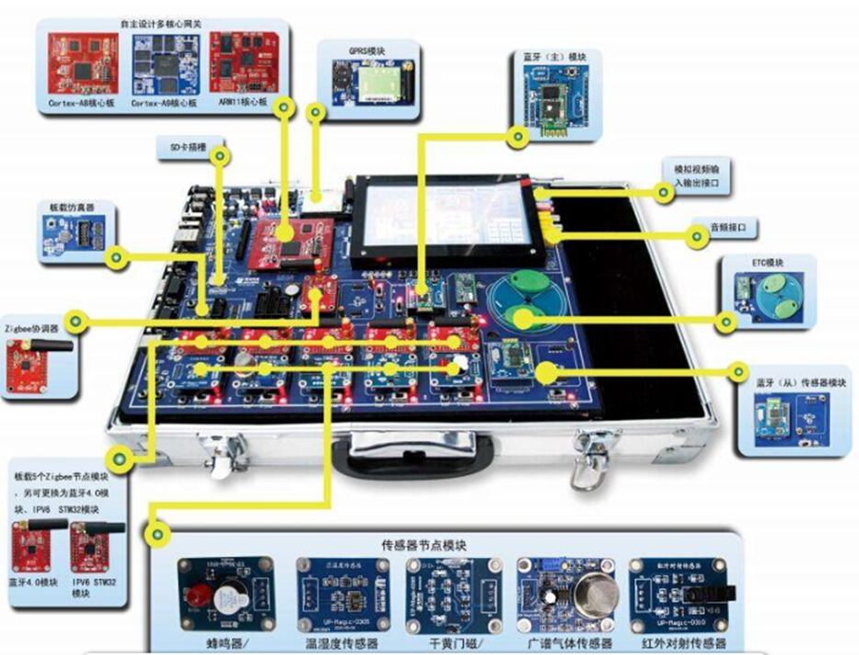
我们在本次实验中需要用到的传感器分别是温湿度传感器、气体检测传感器、小红灯报警的蜂鸣器，我们将对其进行综合应用来达到相应功能

功能介绍
1、温湿度检测：检测寝室温度，防止影响学生身体健康，即使做出维修与检测。
2、气体检测：有时也可以使用气体浓度传感器来检测气体成分，即使应对火灾等突发情况。
3、红灯警报提示：当有害物质的浓度超过预设的安全阈值时，系统能够发出警告信号，让人做出相关反应。

功能结构图
